**מערכת לניהול מוסך**

1. רשימת הטיפוסים:
   1. **פרויקט GaragLogic:**
      1. מחלקת Vehicle – מחלקה אבסטרקטית, מאגדת בתוכה את כלל התכונות המשותפות לכל כלי הרכב במערכת (רכב, אופנוע, משאית) כגון: מספר רישוי, מודל, רשימת גלגלים (קומפוזיציה), מנוע (קומפוזיציה).
      2. מחלקת Car – מחלקת שיורשת מ Vehicle, מאגדת בתוכה את התכונות המשותפות לרכב חשמלי / בנזין כגון: צבע הרכב, מספר הדלתות. לכל תכונה כזו יש enum.
      3. מחלקת Motorcycle – מחלקת שיורשת מ Vehicle, מאגדת בתוכה את התכונות המשותפות לאופנוע חשמלי / בנזין כגון: סוג רישיון (enum), נפח מנוע (int).
      4. מחלקת Truck – מחלקת שיורשת מ Vehicle, מחזיקה את התכונות הייחודיות למשאית כגון: האם נושאת חומרים מסוכנים (bool), נפח מטען (float).
      5. מחלקת Engine – מחלקה אבסטרקטית, מאגדת בתוכה את כלל התכונות המשותפות לכל סוגי המנועים – מנוע בנזין / מנוע חשמלי כגון: אחוז אנרגיה נוכחי, כמות אנרגיה נוכחית (בהתאם ליחידת המידה), מקסימום אנרגיה שהמנוע יכול להכיל.
      6. מחלקת GasEngine – מחלקת שיורשת מ Engine, נותנת שירות לכלל כלי הרכב בעלי מנוע בנזין, מאגדת בתוכה את כלל התכונות הייחודיות למנוע בנזין כגון: סוג דלק (enum).
      7. מחלקת ElectricEngine - מחלקת שיורשת מ Engine, נותנת שירות לכלל כלי הרכב בעלי מנוע חשמלי. למחלקה זו אין תכונות ייחודיות נוספות על התכונות שצוינו במחלקת Engine.
      8. מחלקת Garage – המחלקה בה הלוגיקה של המוסך מתנהלת. במחלקה יושב מבנה נתונים מסוג Dictionary המחזיק את כלל הרכבים שבמוסך, כאשר המפתח הוא מספר הרכב (ייחודי), והערך הינו הרכב עצמו ונתוני המעטפת שלו (יורחב תחת VehicleWrapper Class).
      9. מחלקת VehicleWrapper – מחלקה מקוננת בתוך מחלקת Garage. מכילה בתוכה את כל הנתונים הרלוונטיים לכלי רכב שנמצא במוסך כגון: כלי הרכב עצמו (קומפוזיציה), שם בעל כלי הרכב ומספר טלפון שלו, מצב הרכב (enum).
      10. מחלקת VehicleFactory – מחלקה סטטית האמונה על ייצור כלי הרכב. המחלקה אחראית לייצר כלי רכב (ללא מאפיינים ייחודים), להזין לכלי הרכב את המאפיינים הבסיסיים וכן את המאפיינים הייחודים לכל כלי רכב. במחלקה יש enum המציין את סוג כלי הרכב.
      11. מחלקת ValueOutOfRange – מחלקה שיורשת מ Exception, מופעלת בעת הזנת קלט שחורג מהטווח הרצוי. מקבלת בקונסטקטור שלה 2 ערכים – מינימום ומקסימום, ודורסת את מתודת Message – המתודה מחזירה מחרוזת של חריגה עם טווח הערכים הרצוי.
      12. מחלקת Wheel – מחלקה המחזיקה את כל התכונות עבור גלגל כגון: לחץ אוויר נוכחי, לחץ אוויר מקסימלי, שם יצרן.
   2. **פרויקט ConsoleUI:**
      1. מחלקת ConsoleUI – מחלקה סטטית המנהלת את ממשק המשתמש, מדפיסה לקונסול, מבקשת קלט ומקבלת אותו, מבצעת בדיקות תקינות קלט במקרים מסוימים, מפעילה את מחלקות הלוגיקה של המוסך.
      2. מחלקת Program – מחלקה ובה המתודה Main, המהווה את נק' הכניסה לתוכנית. מתודה זו מריצה את המערכת ע"י פנייה לממשק המשתמש.
2. דיאגרמה המציגה את היררכיות ההורשה והקשר בין הרכיבים:
   1. **הורשה מ Vehicle:**

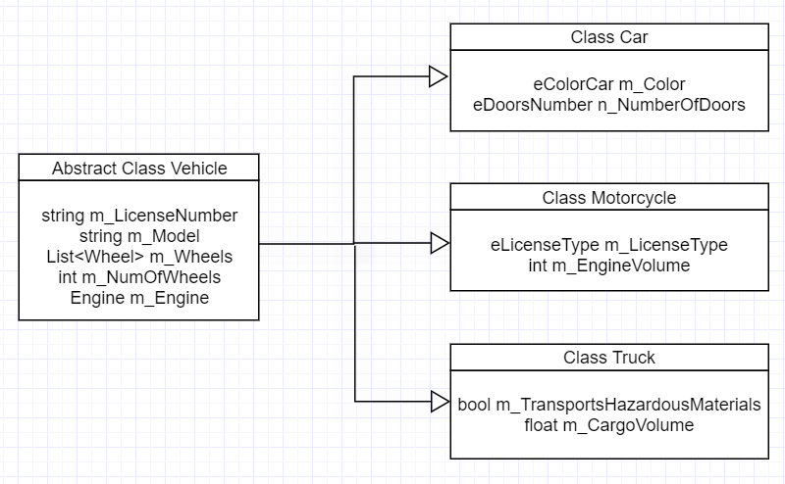

Composition

1. **הורשה מ Engine:**

